// N°6 – Mots fléchés
Une semaine un architecte

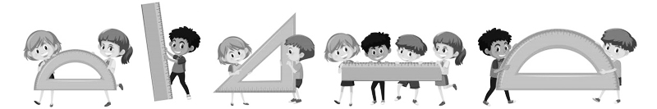

Difficulté moyenne

5
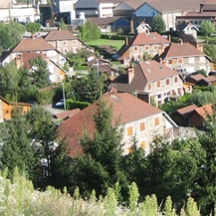 |  |  |  |  |  | Déchiffré  |  |  |  | Gracieux dans sa simplicité   Son sujet à Paris
 |  |  |  |  |  |  |  |  |  |  |  |  | Petit balcon  Roi Russe |  | 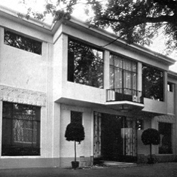
 |  |  |  |  |  | Propre à l’Islam  |  |  | Ecole  Australie |  |  | Avec  B et  |  | 4
 |  |  |  |  |  | Broyé   |  | 2 |  |  |  | Sienne  
 |  |  |  |  |  |  |  |  Symbole  Neuf / Titre   ville Japon
 | Laboratoi-re associé  |  |  |  |  Statut  Note  |  |  |  | Egaux à 0   Capitale 
 |  |  |  |  |  |  Sur 1 mur |  |  |  |  |  |  | Fabrique  Prêtre  |  | Louage
 |  |  | Institut de Recherche  |  | Situé |  |  |  |  Passe- partout |  |  Groupe  Situation  |  |  |  | Lui    | Quel  
 |  | 1 |  |  |  | Antilope    |  | 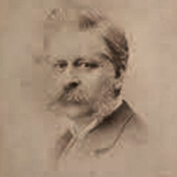 |  |  |  | Temple  
 | Reine  Jolis  |  |  |  |  |  |  |  |  |  |  |  |  |  | Groupie    |  |  | Ville ancienne   
  Oubliée |  |   prévoir  Chose |  |  |  |  |  |  |  |  |  |  |  | Canal   |  |  |  |  |   Immuables  abris
 |  |  |  |  Habitants  Emetteur  |  | ≠ Mort   |  |  |  |  |  |  | Double   | Nation   | Note   | Rires  
Compa-gnie  |  |  |  Dépt. N°32 cupide   Altérer |  |  |  |  |  |  |  |  |  |  |  |  |  | Inné   Ville d’Italie
 |  |  |  |  Chèvre  mâle |  |  | Nickel    |  |  | Avec    |  | 6 |  |  |  |  Retraite  Assemblée     élevé
 |  |  |  |  |  |  |  |  |  | République  1  Française   Fait des plans |  | 2 | 3 |  | A_{U}  1  4   | 5 |  |   Troua  1 
3 |  |   nœud  dieu |  |  |  | Plan-  te  Dpt.n° 60  |  |  |   Saison  ÆRium |  | 6 | 7
  Bistro |  |  |  | Tien    |  |  |  Non  Ils   |  |  |  |  | 1 | Dieu égyptien    Nuée |  |  |  | Négation  
Conçoi  vent |  |  |  |  |  |  |  |  |  |  |   Argent | Z  8 | Appris   |  |  |  |  | Eclos  7   
 |  |   Nous  Arbre   |  |  |  |  |  |  |  Jeu royal  Petit vestibule   Dieu celte |  |  | 4
Certaine   |  | 8 |  |  |  |  |  |  Prisonniers   Ancien partenaire |  | Manœuvres 

